Guía de la pel·lícula
El cinema entès com un art que ens afecta, que ens emociona, que ens fa pensar, que ens porta al diàleg, que ens pot fer més bones persones...

El cinema entès com un art que il·lumina la nostra raó i mobilitza les nostres emocions.

El cinema entès com un art que ens permet fer un viatge, un viatge-ficció on podem aprendre coses meravelloses, on podem explorar, trobar, entendre, descobrir vides, histories, gestos, idees, testimonis, que ens canvien la vida.

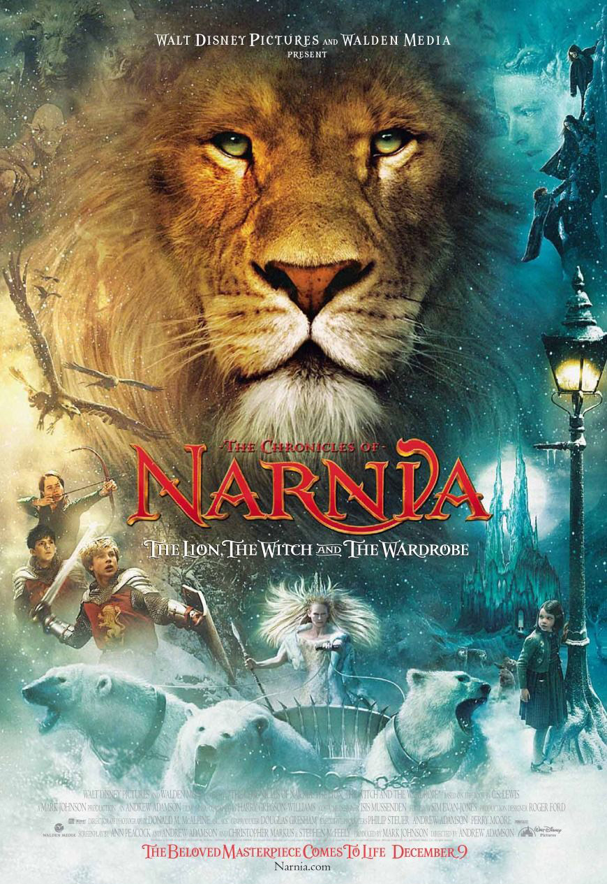

Si el cinema només és passar una bona estona ja no és un art

Parròquia santa Maria de Cardedeu

Las crónicas de Narnia: el león, la bruja y el armario

1.Ficha técnica
Dirección: Andrew Adamson.
País: USA.
Año: 2005.
Duración: 140 min.
Género: Aventuras, fantasía.
Interpretación: Tilda Swinton (Jadis, la Bruja Blanca ), Georgie Henley (Lucy), Skandar Keynes (Edmund), Anna Popplewell (Susan), William Moseley (Peter), James McAvoy (Tummus), Jim Broadbent (Profesor Kirke), James Cosmo (Santa Claus), Kiran Shah (Ginarrbrik),
Guión: Andrew Adamson, Christopher Markus, …; basado en el libro de C.S. Lewis.
2.Sinopsis
Basada en el clásico literario del popular escritor C.S. Lewis , la historia narra las aventuras de cuatro hermanos: Lucy, Edmund, Susan y Peter, que durante la Segunda Guerra Mundial descubren el mundo de Narnia, al que acceden a través de un armario mágico mientras juegan al escondite en la casa de campo de un viejo profesor. En Narnia descubrirán un mundo increíble habitado por animales que hablan, duendes, faunos, centauros y gigantes al que la Bruja Blanca –Jadis– ha condenado al invierno eterno. Con la ayuda del león Aslan, el noble soberano, los niños lucharán para vencer el poder que la Bruja Blanca ejerce sobre Narnia en una espectacular batalla y conseguir así liberarle de la maldición del frío.

3.¿Por qué “Las crónicas de Narnia: el león, la bruja y el armario” es una película vocacional?.
Con esta película podremos trabajar de manera muy sencilla algunos aspectos de la vocación, sobre todo con los más pequeños. Ellos también tienen derecho a saber que son llamados por Dios y a conocer lo que la Iglesia y el mundo esperan de ellos.
La propuesta que nos hace Adrew Adamson es de agradecer pues nos vuelve a la magia del cine infantil bien hecho, aunque los temas que se tocan son tan profundos como el misterio de la vida misma. Y es que la literatura de C.S.Lewis, en la que está basada la película, es una clara alegoría de la vida cristiana que el director ha sabido llevar muy bien a la gran pantalla. Lewis fue agnóstico durante 20 años y finalmente se convirtió al cristianismo en 1933. Podemos decir que Lewis concibió “Las crónicas de Narnia” más como una alegoría cristiana que representa la eterna lucha del bien y del mal, que como una obra infantil.
Nos encontramos con la historia de cuatro hermanos que se ven inmersos sin haberlo pedido ni deseado en Narnia, un mundo dominado por la bruja Jadis, donde reina el frío tanto por fuera como por dentro de los corazones. Ni Peter, Edmund, Susan ni Lucy pueden sospechar que son esperados como héroes y salvadores, pues en Narnia hay una profecía dice que “dos hijos de Adan y dos hijas de Eva derrotarán la Bruja Blanca ”. Ante esta inesperada responsabilidad, lo primero que hacen los cuatro es rebelarse contra la profecía. Es un error. Ellos no son héroes ni lo quieren ser. “Es hora de que volvamos a casa”. Sin embargo se verán atrapados por la vida de Narnia hasta tal punto que no podrán eludir implicarse en la gran batalla contra la Bruja Blanca.
La misión no será fácil. Por ello los cuatro hermanos irán descubriendo que es algo que tiene que llevarse a cabo en grupo. Todos son importantes y todos tienen algo que aportar; así lo reflejan los regalos que reciben del mismo Santa Claus (¿podríamos decir dones o cualidades?) que tendrán que poner al servicio de la misión: el arco, el cuerno, el ungüento para curar las heridas… Pero descubrir la importancia del grupo será muy complicado para el adolescente Edmund que intentará llegar a ser rey engatusado por la Bruja y traicionado a sus propios hermanos. En la persona de Edmund descubrimos la lucha interior que todo hombre tiene entre el bien y el mal. En este sentido hay quien señala que Edmund adquiere un protagonismo especial de tal modo que podría ser el centro de la historia. Así Martín Palma nos comenta: Esta producción sería muy dramática en una versión adulta .La codicia de un hombre puede más que la lealtad a sus hermanos, a quienes traiciona sólo por beneficios y poder , haciendo incluso peligrar sus vidas. En algún momento es descubierto y cuando va a ser ajusticiado otro lo salva reemplazándolo en el castigo … Entonces siente una mezcla de gratitud y hambre de expiación y muestra una gran entrega y sacrificio para luchar contra el mal , al punto de resultar mortalmente herido .(Tomado cinemanet)
La traición de Edmund pondrá en peligro la misión y el cumplimiento de la profecía. Pero éste no es el único, también hay otros peligros. Como por ejemplo las dudas que todos tienen en su interior: ¿somos los héroes esperados? ¿Estamos a la altura de la misión? Lograrán superarlas cuando se den cuenta de las expectativas e ilusiones que han despertado en el pueblo de Narnia y cuando valoren el apoyo incondicional del león Aslan.
Será el propio Aslan quien les dará la última lección, una lección fundamental para tener éxito en la misión: el servicio total, la entrega de la propia vida para salvar a un traidor (Edmund). Su muerte voluntaria da otro sentido al sacrificio esperado por lo que asistimos a una resurrección, a una victoria de la vida y el amor, sobre la muerte y el egoísmo. Así después será capaz de “dar vida” con su aliento, un símbolo totalmente bíblico. “ Que Aslan simboliza al Dios cristiano, que se hace hombre para redimir a los hombres de sus pecados, no es una lectura rebuscada de una mente calenturienta. Fue el propósito de C.S. Lewis al mostrar a Aslan, que ante la traición de Edmund, se ofrece en su lugar, para morir sacrificado en una piedra, y ganar el perdón de sus culpas. La escena nocturna en que Lucy y Susan siguen a un Aslan angustiado, que agradece la compañía de las chicas, recuerda a la escena de Jesús en el huerto de los olivos”(Tomado de decine21)
Una valoración global de la película de Jerónimo José Martín: “ Cabe elogiar el tratamiento que da la película a los profundos temas de fondo que afronta la novela original y que enriquecen muchísimo su lucha entre el bien y el mal, aparentemente convencional. Así, se dibujan con nitidez las virtudes de los niños —su inocencia, valentía, cariño fraternal, sentido de responsabilidad y capacidad de sacrificio—, pero también sus defectos, que les lleva a enfrentarse entre ellos e incluso a traicionar su importante misión en Narnia . Y en el duelo entre Aslan y Jadis se aprecia claramente el paralelismo alegórico de esos personajes con Jesucristo y Satanás, y la consiguiente lucha entre la gracia y el pecado. Como señala el propio Adamson, tiene particular interés el tratamiento que da la novela, y la película, al perdón. «Creo —ha señalado el cineasta— que muchos de los problemas que tenemos en el mundo se resolverían si aprendiéramos a perdonarnos los unos a los otros. Esta idea de perdonar al prójimo es una condición humana más allá de las creencias y la religión »”. (Tomado de Jerónimo José Martín en bloggermania)
En definitiva con Las crónicas de Narnia: el león, la bruja y el armario podemos trabajar aspectos de la vocación como la llamada o el proyecto que Dios para cada uno, la misión que Dios nos encomienda, la fuerza del grupo y la comunidad, la lucha contra el mal, las dificultades (dudas, tentaciones, etc…)

4.Materiales para trabajar la película.

4.1.Ver y analizar
- ¿En qué peligro se encuentra Narnia? ¿A quién se debe?
- ¿Cuál es la misión que los hermanos Penvensie tienen que hacer?
- ¿Cuáles son las dificultades que encuentran para llevar a cabo la profecía?
- ¿Cómo solucionan estas dificultades?
- ¿Qué virtudes y defectos tienen cada uno de los hermanos?
- ¿Quién es Aslan? ¿Qué es lo que hace para salvar Narnia?
- ¿En qué se parece esta película a la fe de los cristianos?
- ¿Cuál es el mensaje final de la película?

4.2.Nos interpela
- ¿Con cuál de los cuatro hermanos te identificas más? ¿Por qué?
- ¿En qué se parece nuestro mundo a Narnia tal y como se nos muestra al principio de la película?
- De todo lo que está mal ¿qué puedes cambiar tú? ¿Qué haces o intentas? ¿Lo puedes solucionar solo?
- ¿Qué dificultades encuentras? ¿Cómo las puedes solucionar?
- ¿Cuáles son tus mejores cualidades? ¿Para qué crees que te las ha dado Dios?
- ¿En tu vida hay alguien como Aslan; que te anima, te apoya y te guía?
- Después de haber visto la película, ¿qué crees que espera Dios de ti?
Tot el contingut d’aquesta fitxa i el desenvolupament d’aquest apartat de pregaria el podeu trobar a www.cineyvocacion.org / Materials de Carlos Comendador

4.3.Oramos
- Canto apropiado y conocido por el grupo.
- Oración: “Si puedo”
- Texto bíblico : Mt 10,5-15
- Momento para reflexión personal y para compartir lo que se la reflexionado en torno a la película y la Palabra de Dios.
- Oración: “No tienes manos”

